**Лабораторна робота №6**

**Тема:** Масиви  
**Мета:** Навчитися використовувати масиви даних для створювання власних програм.

**Індивідуальне завдання**

1. У заданому тексті знайти кількість слів за умови, що між словами може бути будь-яка кількість пропусків.

**Хід роботи**

1. Створення змінних (text, word).

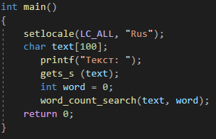

Рисунок 1 - Змінні (text, word)

1. Створення функції (word_count_search).

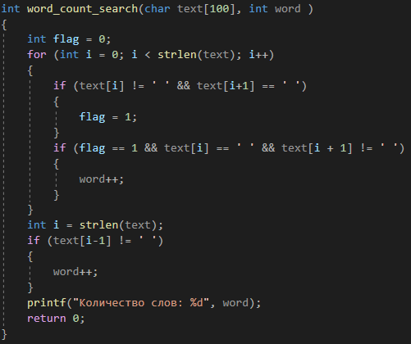

Рисунок 2 - Функція (word_count_search)

1. Перевірка працездатності коду

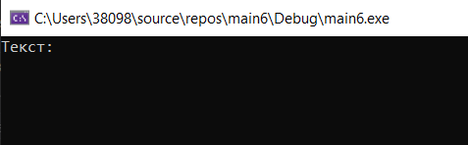

Рисунок 3 - Робота коду

1. Перевірка правильного виконання коду

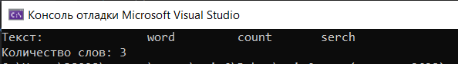

Рисунок 4 - Код працює

**Висновок:** Навчився використовувати масиви даних для створювання власних програм.